Өлшемдерді қою

Бұйым кескінінің өлшемін немесе оның қандай да бір бөлігінің оның өлшемдері қойылады. Өлшемдер қоюда белгілер мен әріптер қолданылады. Өлшемдерді қою ережелері МСТ 2.307-68 бойынша орнатылған.
Өлшем – таңдап алынған өлшем бірлігінде сызықтық және бұрыштық шамалардың сан мәні.
Өлшемдерді анықтаудың төмендегідей тәсілдері бар:
номиналдық – сызбаларда келтірілетін негізгі есептік өлшемдер;
шекті – нақты өлшем екеуінің арасында болатындай етіп алынатын екі шекті өлшем;
нақты – мүмкін болатын ауытқулармен өлшеніп орнатылған өлшемдер;
габарит – бұйымның шекті сыртқы (немесе ішкі) нобайын анықтаушы өлшемдер;
анықтамалық– Бұл сызбада орындалмайтын, бірақ сызбаны қолдану ыңғайлылығы үшін берілетін өлшемдер.
Сызбаларда өлшем сызықтарын олардың басым бөлігі тетікбөлшек кескіні контурынан тыс болатындай етіп орналастыру керек (сурет 8)
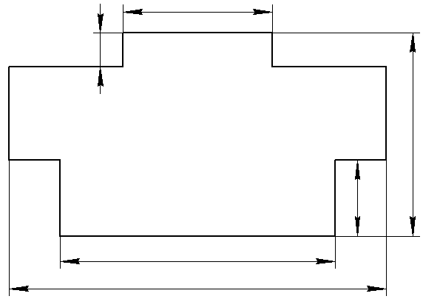

Сурет 8

Кескін және контурдан тыс жүргізілген өлшем сызықтары арасындағы байланыс қызметін шығару сызықтары атқарады. Өлшем сызықтары шығару сызықтарымен тік бұрыш жасайды. Шығару сызықтары өлшем сызықтары бағыттамаларының шетіне шамамен 1-5 мм-ге шығып тұруы шарт.
Өлшем сызықтарының бағыттамаларының өлшемі көрінетін контур сызықтары қалыңдығына байланысты (сурет 9), оқу сызбаларында бағыттама ұзындығын 5…..7 мм мөлшерінде қабылдау ұсынылады.
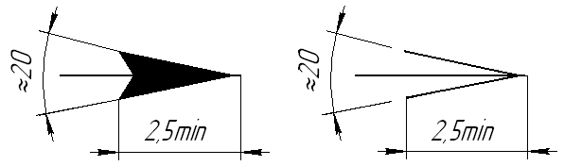

Сурет 9

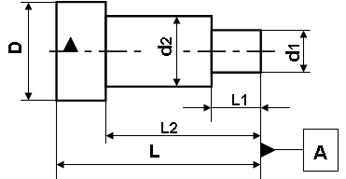
Суретте белгі арқылы шартты түрда D, d1, d2, L, L1, L2 өлшемдері есептелетін жазықтық және түзу белгіленген. Бұл элементтер (жазықтық-шеті, түзу-ось) базалық деп аталады.
МСТ 21495-76 – ға сәйкес базалар төмендегіше топталады:
- Конструкторлық – бұйымда тетікбөлшектің немесе құрастыру бірлігінің орнын анықтауда қолданылатын база.
- Технологиялық – дайындау немес жөндеу үрдісінде дайындаманың немесе бұйымның орнын анықтауға қолданылатын база.
- Өлшемдік – дайындама немес бұйымның және өлшеу құралдарының қатысты орнын анықтау үшін қолданылатын база.
Сызбада өлшемдерді қою тәсілдері:
- Координаталық бұл тәсіл өлшемдерді бір базадан қоюмен ерекшеленеді.
- Тізбекті тәсіл бойынша барлық өлшемдер кезекпен қойылады.
- Біріктірілген тәсіл алдыңғы екі тәсілдің ерекшеліктерін біріктіреді.
Сызбада сызықтық өлшемдер мм-мен көрсетіледі, өлшем бірлігі келтірілмейді, бұрыштық өлшемдер градуспен, минутпен және секундпен, мысалы: 5⁰; 0⁰25'; 3⁰15'25''.
МСТ 2.307-68 контур сызықтарын, осьтік және центрлік сызықтарды өлшем сызығы ретінде қолдануға, өлшем сызықтарын контур сызығы, өстік және центрлік сызық жалғасы ретінде жүргізуге тыйым салады (сурет 10_{а, б}).
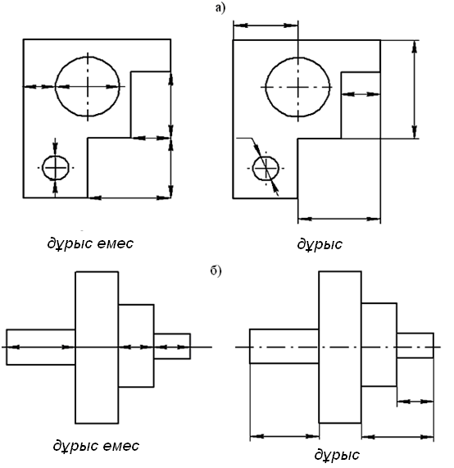
Сурет 10

Өлшемдерді қоюдың кейбір типтік түрлері 11-19 суреттерде келтірілген
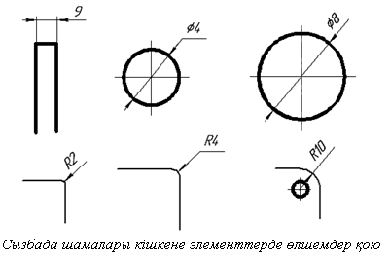
Сурет 11

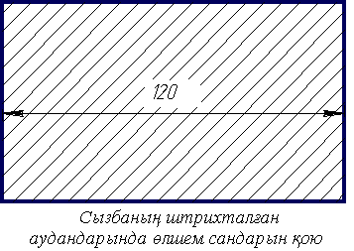
Сурет 12
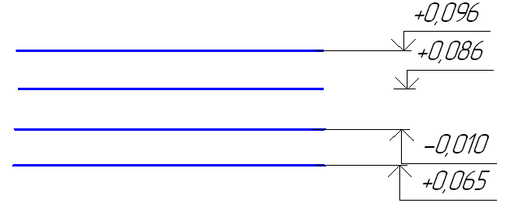
Сурет 13 Деңгей белгілерін қою

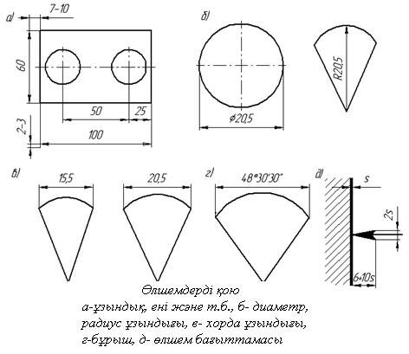
Сурет 14
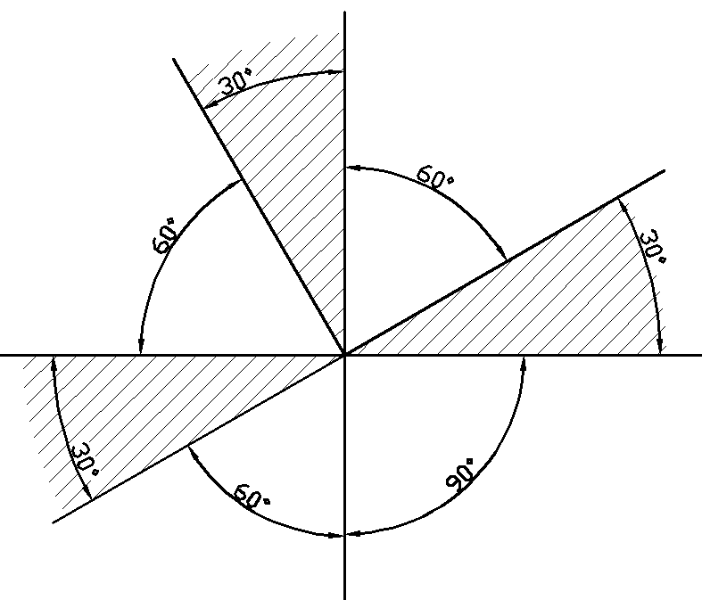

Сурет 15 Штрихталған аумақта бұрыштық өлшемдерді қою

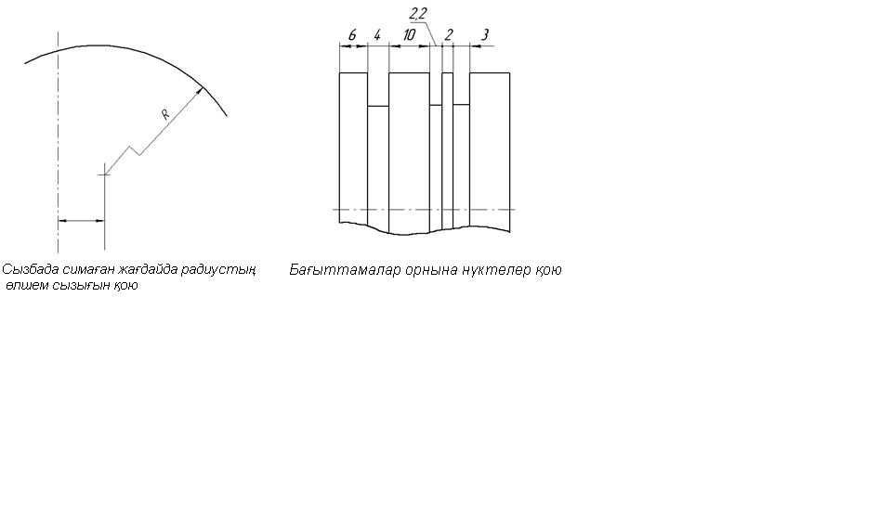
Сурет 16 Сурет 17

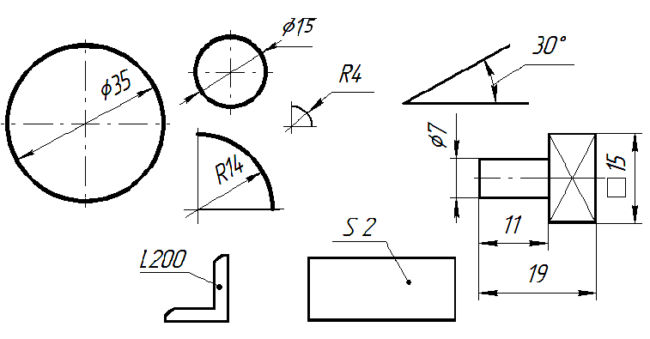

Сурет 18
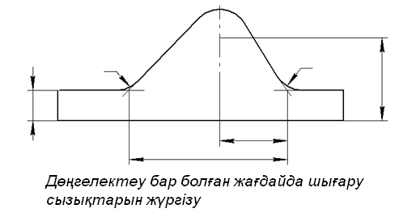
Сурет 19

скертулер үшін

